|  |  |
| --- | --- |
| СОГЛАСОВАНО | УТВЕРЖДАЮ |
| Заместитель главы городского округа, директор департамента по социальным вопросам администрации Заводоуковского  городского округа | Директор Падунской СОШ  филиал МАОУ «СОШ № 4» |
| ____________ Полякова Л.Н. | ____________ Лазюк С.В. |
| «_____» ____________ 2020 г. | «_____» __________ 2020 г. |
|  |  |
| СОГЛАСОВАНО |  |
| Начальник ОГИБДД  МО МВД РФ «Заводоуковский»,  майор полиции |  |
| ________________ Крашаков А.А. |  |
| «_______»________________2020 г. |  |

**ПАСПОРТ**

**ДОРОЖНОЙ БЕЗОПАСНОСТИ**

**ПАДУНСКОЙ СРЕДНЕЙ ОБЩЕОБРАЗОВАТЕЛЬНОЙ ШКОЛЫ**

**ИМЕНИ ЗАСЛУЖЕННОГО УЧИТЕЛЯ ШКОЛЫ РСФСР И.Е. ХРЕБТОВА,**

**ФИЛИАЛА МУНИЦИПАЛЬНОГО АВТОНОМНОГО ОБЩЕОБРАЗОВАТЕЛЬНОГО**

**УЧРЕЖДЕНИЯ ЗАВОДОУКОВСКОГО ГОРОДСКОГО ОКРУГА**

**«ЗАВОДОУКОВСКАЯ СРЕДНЯЯ ОБЩЕОБРАЗОВАТЕЛЬНАЯ ШКОЛА № 4**

**ИМЕНИ ЗАСЛУЖЕННОГО УЧИТЕЛЯ РСФСР,**

**ПОЧЕТНОГО ГРАЖДАНИНА Г. ЗАВОДОУКОВСКА**

**АГАФОНОВА ЛЕОНИДА УСТИНОВИЧА»**

**(ПАДУНСКАЯ СОШ, ФИЛИАЛ МАОУ «СОШ № 4»)**

с. Падун, 2020

**Общие сведения**

|  |  |  |  |  |  |  |  |
| --- | --- | --- | --- | --- | --- | --- | --- |
| **Полное наименование образовательного учреждения**  в соответствии с Уставом: Падунская средняя общеобразовательная школа имени Заслуженного учителя школы РСФСР И.Е. Хребтова, филиал Муниципального автономного общеобразовательного учреждения Заводоуковского городского округа «Заводоуковская средняя общеобразовательная школа № 4 имени Заслуженного учителя РСФСР, Почетного гражданина г. Заводоуковска Агафонова Леонида Устиновича» (Падунская СОШ, филиал МАОУ «СОШ № 4»). | | | | | | | |
| **Тип ОУ:** муниципальное, автономное | | | | | | | |
|  | | | | | | | |
| **Юридический адрес ОУ:** 627142, Тюменская область, г. Заводоуковск, улица Щорса, дом 13. | | | | | | | |
| **телефоны:** | 8 (34542) 22-1-35 | | | |  |  | |
| **факс:** | 8 (34542) 22-1-35 | | | |  |  | |
| **е-mail** | mou4314@mail.ru | | | | |  | |
|  |  | | | | |  | |
| **Фактический адрес ОУ:** 627105, Тюменская область, с.Падун, улица Школьная, д.31. | | | | | | | |
| **телефоны:** | 8 (34542) 33-6-92 | | | 8 (34542) 33-6-27 | | 8 (34542) 33-7-18 | |
| **факс:** | 8 (34542) 33-6-92 | | |  | |  | |
| **е-mail** | padunskaya@yandex.ru | | | | |  | |
|  |  | | | | |  | |
| **Руководители ОУ**  Директор МАОУ «СОШ № 4» | | Волосникова  Лариса Сергеевна | | | | телефон: 83454222135,  8-952-682-7813 | |
| Директор Падунской СОШ,  филиал МАОУ «СОШ № 4» | | Лазюк  Светлана Владимировна | | | | телефон: 33-6-92,  8902-622-09-20 | |
|  | |  | | | |  | |
| Заместитель директора по учебно-воспитательной работе | | Вальтер  Надежда Константиновна | | | | телефон: 33-6-27,  8902-623-71-14 | |
|  | |  | | | |  | |
| Заместитель директора по воспитательной работе | | Сиберт Ольга  Александровна | | | | телефон: 33-6-27  8992-302-41-80 | |
| Ответственные работники муниципального органа образования | | Колобанова Евгения  Михайловна,  специалист по охране труда | | | | телефон:6-08-43,  9-01-07  8 909-742-13-37 | |
|  | |  | | | |  | |
| Ответственные от  Госавтоинспекции | | Сиберт В.В., | | | | Телефон:  2-22-33; 5-10-46 | |
|  | |  | | | |  | |
| **Ответственные работники за мероприятия по профилактике детского травматизма**: | | | | | | | |
| Ответственный по проводимым мероприятиям по БДД от Госавтоинспекции | | | Скориков Александр Леонидович | | | | Телефон: 2-22-33 |
|  | | |  | | | |  |
| Заместитель директора по воспитательной работе ОУ | | | Сиберт  Ольга Александровна | | | | телефон: 33-6-27  8 992-302-41-80 |
|  | | |  | | | |  |
| Руководитель отряда ЮИД, учитель ОБЖ ОУ | | | Костенко  Роман Сергеевич | | | | телефон: 33-6-27  8 922-471-60-95 |
|  | | |  | | | |  |
| Ответственный работник за организацию подвоза обучающихся в Падунской СОШ, филиала МАОУ «СОШ № 4» | | | Береза  Ольга Николаевна | | | | телефон: 33-6-27  8908-866-12-92 |
| Руководитель или ответственный работник дорожно - эксплуатационной организации, осуществляющей содержание УДС и ТСОДД | | | Тлстоухов  Виктор Георгиевич | | | | Телефон: 6-05-00; |
|  | | |  | | | |  |
| Количество обучающихся | | | 399 человека | | | | |
| Наличие уголка по БДД | | | рекреация на 1 этаже ОУ  нет | | | | |
| Наличие класса по БДД | | |  | | | | |
| Наличие автогородка (площадки) по БДД | | | нет | | | | |
| Наличие автобуса в ОУ | | | 4 автобуса | | | | |
| Владелец автобусов | | | МАОУ «СОШ № 4» | | | | |
| Время учебных занятий | | | 1 смена: 8-30-15-00 | | | | |
| Внеурочная занятость | | | 15-00-17-00 /понедельник-пятница/  9-00-13-00 /суббота/ | | | | |
| Консультации по предметам | | | 15-00-17-00 /понедельник-пятница/  9-00-13-00 /суббота/ | | | | |
| Дополнительное образование: кружки, секции | | | 18-00-20-00 /понедельник-пятница/  9-00-13-00/суббота-воскресенье/ | | | | |

**Телефоны оперативных служб**

|  |
| --- |
| телефон: 9-01, 112  телефон: 9-02 |
| телефон:(34542) 2-10-02, 02 |
| телефон: 112, +7 (34542) 2-28-88 |
| телефон: 7 03 (с сотового телефона – 7 030), 112 |
| телефон: 2-22-33 |
| телефон: 33-6-45 |

**Содержание**

**I. План-схемы Падунской СОШ, филиала МАОУ «СОШ № 4».**

1. Район расположения Падунской СОШ, филиала МАОУ «СОШ № 4», пути движения транспортных средств и детей (обучающихся)

2. Схема организации дорожного движения в непосредственной близости от Падунской СОШ, филиала МАОУ «СОШ № 4» с размещением соответствующих технических средств, маршруты движения детей и расположение парковочных мест.

3.Маршруты движения организованных групп детей от Падунской СОШ, филиала МАОУ «СОШ № 4» к стадиону, парку или к спортивно-оздоровительному комплексу.

4. Безопасное расположение остановки автобуса Падунской СОШ, филиала МАОУ «СОШ № 4» на территории образовательного учреждения

5.Расположение парковочных мест у Падунской СОШ, филиала МАОУ «СОШ № 4.

6. Пути движения транспортных средств к местам разгрузки/погрузки и рекомендуемых путей передвижения детей по территории Падунской СОШ, филиала МАОУ «СОШ № 4».

7. Пути движения транспортных средств к местам разгрузки/погрузки и рекомендуемых путей передвижения детей от остановки Падунской СОШ, филиала МАОУ "СОШ № 4" до 5 отделения с. Падун и к остановке Падунской СОШ филиала МАОУ "СОШ № 4"

8. Пути движения транспортных средств к местам разгрузки/погрузки и рекомендуемых путей передвижения детей по территории п. Речной до остановки

9. Пути движения транспортных средств к местам разгрузки/погрузки и рекомендуемых путей передвижения детей по территории п. Урожайный до остановки

10. Пути движения транспортных средств к местам разгрузки/погрузки и рекомендуемых путей передвижения детей по территории п. Степной до остановки

11. Пути движения транспортных средств к местам разгрузки/погрузки и рекомендуемых путей передвижения детей по территории п. Зерновой до остановки

12. Пути движения транспортных средств к местам разгрузки/погрузки и рекомендуемых путей передвижения детей по территории с. Семеново до остановки

13. Пути движения транспортных средств к местам разгрузки/погрузки и рекомендуемых путей передвижения детей по территории с. Тумашово до остановки

15. Пути движения транспортных средств к местам разгрузки/погрузки и рекомендуемые пути передвижения детей по территории п. Тумашовский до остановки

**II.Информация об обеспечении безопасности перевозок детей специальным**

**транспортным средством (автобусом):**

1. общие сведения;

2. график движения автобуса до ОУ;

3. Схемы маршрутов с указанием опасных участков, наличия линейных сооружений, расположения остановочных пунктов, расстояний между ними.

**III. Приложения.**

1.Результаты проведения проверок территорий ОУ, подъездных путей и пешеходных переходов.

2. Сведения о дорожно-транспортных происшествиях с пострадавшими детьми образовательного учреждения

3. Фотографии

**I. План-схемы Падунской СОШ, филиала МАОУ «СОШ № 4».**

**1.Район расположения Падунской СОШ, филиала МАОУ «СОШ № 4»,**

**пути движения транспортных средств и детей (обучающихся)**

ул. Школьная

ул. Юбилейная

ул. Октябрьская

Жилые застройки

Проезжая часть

Ул. Революционная

ул. Механизаторов

ул. Школьная

ШКОЛА

ул. Первомайская

М

ул. Школьная

пер. Молочный

ул. Заводская

ул. Луговая

ул. Свободы

ул. Береговая

М

М

пер. Заводской

ул. Заводская

ул. Братьев Неустроевых

ул. Пролетарская

ул.Молодёжная

Ул.Зелёная

ул. Лесная

**2.Схема организации дорожного движения в непосредственной близости от Падунской СОШ, филиала МАОУ «СОШ № 4» с размещением соответствующих технических средств, маршруты движения детей и расположение парковочных мест**

Проезжая часть

Жилые застройки

ул.Школьная

ул. Школьная

школа

М

М

ул. Школьная

ул.Школьная

А

М

ул. Заводская

Направление движения транспортного потока

Ограждение ОУ

Искусственное освещение

**3.Маршруты движения организованных групп детей от Падунской СОШ,**

**филиала МАОУ «СОШ № 4» к стадиону, парку**

**или к спортивно-оздоровительному комплексу**

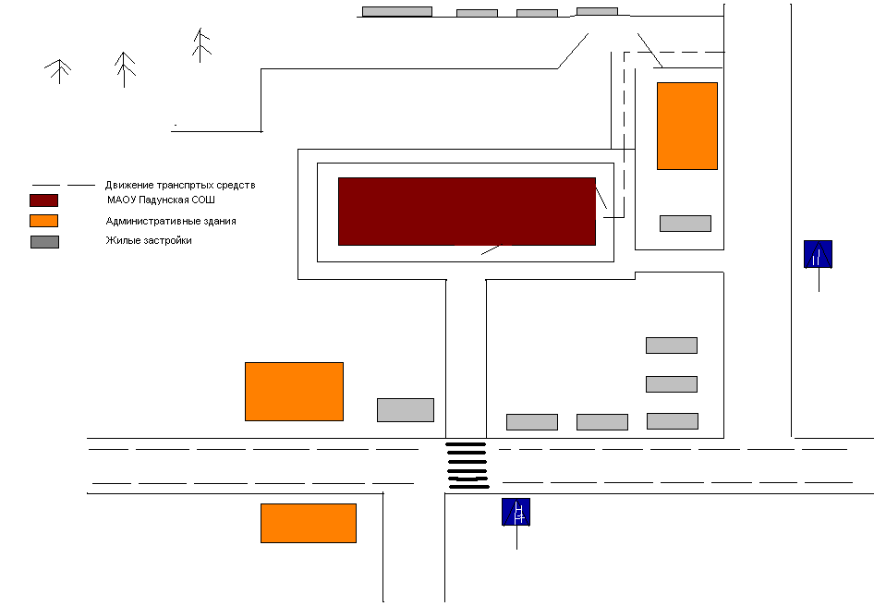

п

Пионерский

Парковка для

автобусов

Пер. Школьный

ул. Школьная

ул. Школьная

ул. Школьная

ул. Школьная

Стадион

Школа

**4.Безопасное расположение остановки автобуса Падунской СОШ, филиала МАОУ «СОШ № 4» на территории образовательного учреждения**

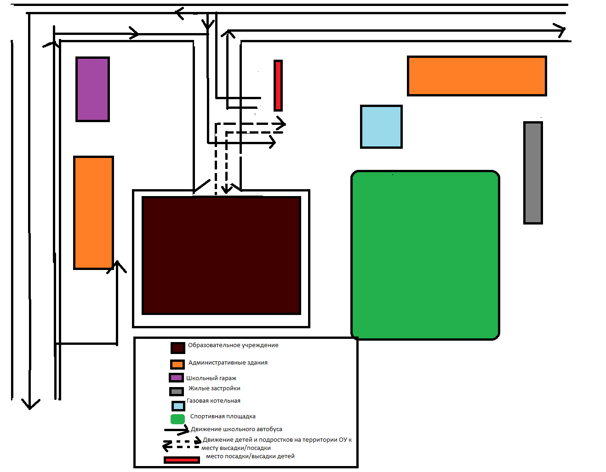

ул. Школьная

Падунская

с/а

ул. Школьная

Парковка для

автобусов

ЗАО «Падунское»

Школа

**5.Расположение парковочных мест у Падунской СОШ, филиала МАОУ «СОШ № 4».**

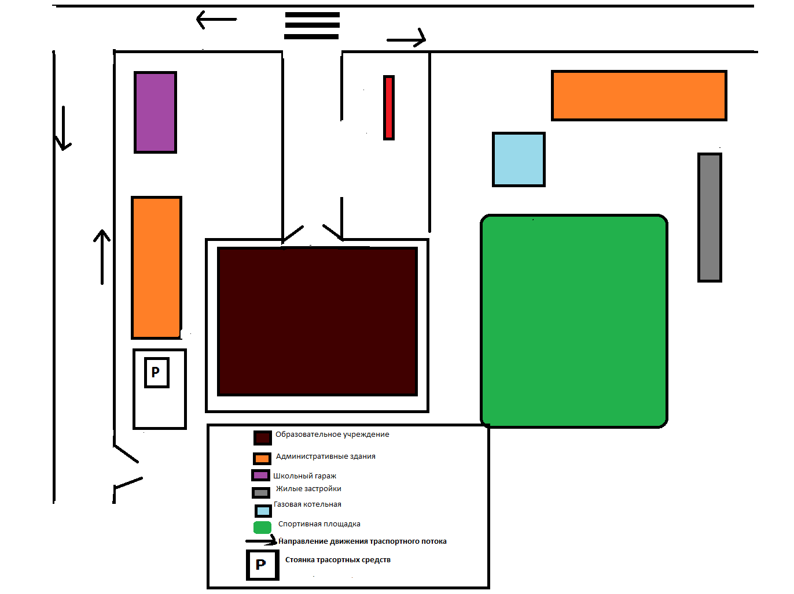

Падунская

с/а

ул. Школьная

Парковка для

автобусов

Школа

ЗАО «Падунское»

ул. Школьная

**6. Пути движения транспортных средств к местам разгрузки/погрузки**

**и рекомендуемые пути передвижения детей по территории**

**Падунской СОШ, филиала МАОУ «СОШ № 4»**

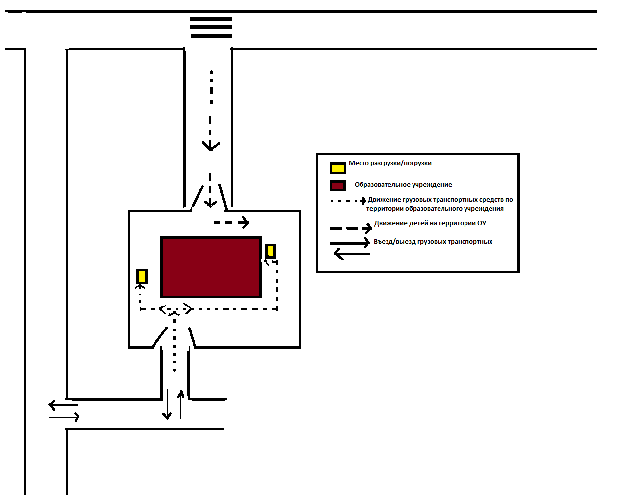

ул. Школьная

Школа

Парковка для

автобусов

Пер. Школьный

ул. Школьная

**7. Пути движения транспортных средств от остановки Падунской СОШ, филиала МАОУ "СОШ № 4" до 5 отделения с. Падун и к остановке Падунской СОШ филиала МАОУ "СОШ № 4"**

Ул. Школьная

Ул. Революционная

**ШКОЛА**

М

М

Ул.Школьная

ул.Заводская

Пер. Молочный

Пер.Заводской

Ул.Береговая

Жилые постройки

Ул.Свободы

Проезжая часть

Направление движения транспорта

Ул. Бр. Неустроевых

Ул. Луговая

Движение учащихся

Ул.Пролетарская



А

Ул.Зелёная

А

Ул.Молодёжная

А

М

**8. Пути движения транспортных средств к местам разгрузки/погрузки и рекомендуемые пути передвижения детей по территории п. Речной до остановки.**

Проезжая часть

Жилые застройки

**Ул.Лесная**

А

К

**ул. Шоссейная**

**Ул.Садовая**

**Ул.Новая**

Трасса Тюмень - Омск

А

Место посадки и высадки учащихся

Движение транспортных средств

Движение учащихся

**9.Пути движения транспортных средств к местам разгрузки/погрузки и рекомендуемые пути передвижения детей по территории п. Урожайный до остановки**

Проезжая часть

Жилые постройки

Ул.Школьная

Ул. Революционная

Пер. Школьный

А

Ул. Новая

Железная дорога

Место посадки и высадки учащихся

А

Направление движения транспорта

Движение учащихся

**10.Пути движения транспортных средств к местам разгрузки/погрузки и рекомендуемые пути передвижения детей по территории п. Степной до остановки**

Жилые постройки

Ул.Полевая

Проезжая часть

Ул. Механизаторов

Ул. Рабочая

А

Ул. Механизаторов

Пер. Береговой

Ул. Озёрная

Место посадки и высадки учащихся

А

Направление движения транспорта

Движение учащихся

**11.Пути движения транспортных средств к местам разгрузки/погрузки и рекомендуемые пути передвижения детей по территории п. Зерновой до остановки**

Проезжая часть

Жилые постройки

Ул. Новая

А

Ул.Центральная

М

Место посадки и высадки учащихся

А

Направление движения транспорта

Движение учащихся

**12.Пути движения транспортных средств к местам разгрузки/погрузки и рекомендуемые пути передвижения детей по территории с. Семеново до остановки**

Пер. Речной

Пер. Садовый

Апер.

М

Ул. Центральная

Жилые постройки

Проезжая часть

Место посадки и высадки учащихся

А

А

Направление движения транспорта

Ул. Молодёжная

Движение учащихся

Трасса Тюмень - Омск

**13.Пути движения транспортных средств к местам разгрузки/погрузки и рекомендуемые пути передвижения детей по территории с.Тумашово до остановки**

Школа

М

Ул. Школьная

Ул.Центральная

А

Тумашово

Трасса Тюмень - Омск

Проезжая часть

Жилые постройки

Место посадки и высадки учащихся

А

Направление движения транспорта

Падун

Движение учащихся

**14.Пути движения транспортных средств к местам разгрузки/погрузки и рекомендуемые пути передвижения детей по территории п. Тумашовский до остановки**



 ул. Центральная      

А

А

Место посадки и высадки

 Движение учащихся

**II. Информация об обеспечении безопасности перевозок детей**

**специальным транспортным средством (автобусом)**

**1. Общие сведения**

**1.**Автобус категории D, год выпуска – 2012. Общая вместимость – 34 человека.

Марка КАВЗ

Модель 4238-05

Государственный регистрационный знак Н 666ХТ 72

Соответствие конструкции требованиям, предъявляемым к школьным автобусам

______________соответствует_______________________________

**Сведения о водителе автобуса**

|  |  |  |  |  |  |  |
| --- | --- | --- | --- | --- | --- | --- |
| Фамилия, имя,  отчество | Принят на работу | Стаж в категории D | Дата предстоящего мед.осмотра | Период проведения стажировки | Повышение квалификации | Допущенные нарушения ПДД |
| Денисов  Андрей  Михайлович | 02.10.2017 | 16 лет | февраль-март 2021 года | август  2020 года | август  2020 года | нет |

**2.** Автобус категории D, год выпуска – 2018. Общая вместимость – 26 человек.

Марка ПАЗ

Модель 320475-04

Государственный регистрационный знак С601МР 72

Соответствие конструкции требованиям, предъявляемым к школьным автобусам

______________________соответствует_______________________________

**Сведения о водителе автобуса**

|  |  |  |  |  |  |  |
| --- | --- | --- | --- | --- | --- | --- |
| Фамилия, имя,  отчество | Принят на работу | Стаж в категории D | Дата предстоящего мед.осмотра | Период проведения стажировки | Повышение квалификации | Допущенные нарушения ПДД |
| Одинцов  Сергей Андреевич | 02.10.2017 | 7 лет | февраль-март 2021 года | август  2020 года | август  2020 года | нет |

**3.** Автобус категории D, год выпуска – 2018. Общая вместимость – 26 человек.

Марка ПАЗ

Модель 320475-04

Государственный регистрационный знак С604МР 72

Соответствие конструкции требованиям, предъявляемым к школьным автобусам

_________________соответствует_______________________________

**Сведения о водителе автобуса**

|  |  |  |  |  |  |  |
| --- | --- | --- | --- | --- | --- | --- |
| Фамилия, имя,  отчество | Принят на работу | Стаж в категории D | Дата предстоящего мед.осмотра | Период проведения стажировки | Повышение квалификации | Допущенные нарушения ПДД |
| Пытько  Евгений  Александрович | 02.10.2017 | 30 лет | февраль-март 2021 года | август  2020 года | август  2020 года | нет |

**4.** Автобус категории D, год выпуска – 2018. Общая вместимость – 21 человек.

Марка ПАЗ

Модель 320370-08

Государственный регистрационный знак - С614 МР 72

Соответствие конструкции требованиям, предъявляемым к школьным автобусам

_________________соответствует_______________________________

**Сведения о водителе автобуса**

|  |  |  |  |  |  |  |
| --- | --- | --- | --- | --- | --- | --- |
| Фамилия, имя,  отчество | Принят на работу | Стаж в категории D | Дата предстоящего мед.осмотра | Период проведения стажировки | Повышение квалификации | Допущенные нарушения ПДД |
| Гафнер Олег Николаевич | 15.11.2019 | 5 лет | февраль-март 2021 года | август  2020 года | август  2020 года | нет |

**2. График движения автобусов до ОУ**

**1. График движения автобуса ПАЗ 320475-04 Гос. № С604МР 72 (26 мест),**

**водитель - Пытько Е.А.**

|  |  |  |  |
| --- | --- | --- | --- |
| **№** | **маршрут** | **отправление** | **прибытие** |
| **УТРЕННИЕ РЕЙСЫ** | | | |
| **1рейс** | с. Падун /школа/– п. Степной | 7-00 | 7-15 |
| п. Степной - с. Падун /школа/ | 7-20 | 7- 40 |
| **2 рейс** | с. Падун /школа/– ул. Молодежная  (5 отделение) | 7-50 | 8-00 |
| ул. Молодежная (5 отделение)- ул. Революционная | 8-02 | 8-10 |
| ул. Революционная – ул. Зеленая | 8-13 | 8-15 |
| ул. Зеленая - с. Падун /школа/ | 8-16 | 8-20 |
| **РАЗВОЗ ДЕТЕЙ ПОСЛЕ УРОКОВ** | | | |
| **1 рейс** | с. Падун /школа/ – д. Семеново | 12-30 | 12-40 |
| д. Семеново – д. Семеново ул. Молодежная | 12-43 | 12-48 |
| д. Семеново, ул. Молодежная – п. Речной | 12-50 | 12-55 |
| п. Речной - п. Урожайный | 13-00 | 13-10 |
| п. Урожайный - п. Степной | 13-15 | 13-20 |
| п. Степной – п. Зерновой | 13-25 | 13-30 |
| п. Зерновой- с. Падун /школа/ | 13-35 | 14-05 |
| **2 рейс** | с. Падун /школа/– п. Степной | 15-10 | 15-30 |
| п. Степной - с. Падун /школа/ | 15-35 | 15-55 |
| **3 рейс** | с. Падун /школа/ – д. Семеново | 17-00 | 17-10 |
| д. Семеново – д. Семеново ул. Молодежная | 17-13 | 17-18 |
| д. Семеново, ул. Молодежная – п. Речной | 17-20 | 17-25 |
| п. Речной - п. Урожайный | 17-30 | 17-35 |
| п. Урожайный - п. Степной | 17-40 | 17-45 |
| п. Степной – п. Зерновой | 17-45 | 17-50 |
| п. Зерновой- с. Падун /школа/ | 17-50 | 18-20 |
| с. Падун - г Заводоуковск – с. Падун - согласно заявкам и маршруту движения | | | |

**2.График движения автобуса ПАЗ 320370-08 Гос. № С614 МР 72 (21 место),**

**водитель- Гафнер О.Н.**

|  |  |  |  |
| --- | --- | --- | --- |
| **№** | **маршрут** | **отправление** | **прибытие** |
| **УТРЕННИЕ РЕЙСЫ** | | | |
| **1 рейс** | с. Падун /школа/–п.Зерновой | 6-50 | 7-10 |
| п. Зерновой – п. Степной | 7-12 | 7-15 |
| п. Степной - п. Урожайный | 7-25 | 7-26 |
| п. Урожайный-п. Речной | 7-27 | 7-35 |
| п. Речной-с. Падун/школа/ | 7-40 | 7-45 |
| **2 рейс** | с. Падун /школа/ – п. Речной | 7-50 | 7-55 |
| п. Речной- с. Падун/школа/ | 8-00 | 8-10 |
| **3 рейс** | с. Падун /школа/ – д. Семеново | 8-12 | 8-17 |
| д.Семеново- п. Речной | 8-19 | 8-22 |
| П. Речной- с. Падун /школа/ | 8-23 | 8-27 |
| **РАЗВОЗ ДЕТЕЙ ПОСЛЕ УРОКОВ** | | | |
| **1 рейс** | с. Падун /школа/– с. Падун,ул. Зеленая | 12-30 | 12-35 |
| с. Падун,ул. Зеленая – с. Падун, ул. Революционная | 12-36 | 12-39 |
| с. Падун,ул. Революционная – с. Падун, ул. Молодежная ( 5 отделение) | 12-42 | 12-45 |
| с. Падун, ул. Молодежная – с. Падун /школа/ | 12-46 | 12-55 |
| **2 рейс** | с. Падун/школа/-п. Речной | 14-30 | 14-35 |
| п. Речной- п. Урожайный | 14-40 | 14-50 |
| п. Урожайный- с.Падун/школа/ | 14-50 | 15-00 |
| **2 рейс** | с. Падун /школа/ – д. Семеново | 15-10 | 15-15 |
| д. Семеново – д. Семеново ул. Молодежная | 15-20 | 15-25 |
| д. Семеново, ул. Молодежная – п. Речной | 15-28 | 15-35 |
| п. Речной- с. Падун /школа/ | 15-40 | 15-45 |
| **3 рейс** | с. Падун /школа/ – д.Семеново | 17-00 | 17-10 |
| д.Семеново –п. Речной | 17-13 | 17-18 |
| п. Речной – п.Урожайный | 17-20 | 17-25 |
| п.Урожайный – п. Степной | 17-30 | 17-35 |
| п. Степной- п.Зерновой | 17-40 | 17-45 |
| п.Зерновой- с. Падун /школа/ | 17-45 | 17-50 |
| с. Падун - г Заводоуковск – с. Падун - согласно заявкам и маршруту движения | | | |

**3.График движения автобуса ПАЗ 320475-04 Гос. № С601 МР 72 (26 мест),**

**водитель – Одинцов С.А.**

|  |  |  |  |
| --- | --- | --- | --- |
| **№** | **маршрут** | **отправление** | **прибытие** |
| **УТРЕННИЕ РЕЙСЫ** | | | |
| **1 рейс** | с. Падун/школа/-д. Семеново | 7-05 | 7-10 |
| д. Семеново-д. Семеново, ул. Молодежная | 7-15 | 7-20 |
| д. Семеново, ул. Молодежная - с. Падун /школа | 7-20 | 7-30 |
| **2 рейс** | с. Падун /школа/ – п. Речной | 7-40 | 7-45 |
| п. Речной- с. Падун/школа/ | 7-50 | 7-55 |
| **3 рейс** | с. Падун /школа/– с. Падун, ул. Молодежная  (5 отделение) | 8-00 | 8-05 |
| с. Падун, ул. Молодежная (5 отделение)- с. Падун, ул. Революционная | 8-08 | 8-10 |
| с. Падун,ул. Революционная – с. Падун ул. Зеленая | 8-13 | 8-15 |
| с. Падун, ул. Зеленая - с. Падун /школа/ | 8-16 | 8-20 |
| **РАЗВОЗ ДЕТЕЙ ПОСЛЕ УРОКОВ** | | | |
| **1 рейс** | с. Падун /школа/ – п. Речной | 15-10 | 15-15 |
| п. Речной- с. Падун /школа/ | 15-20 | 15-30 |
| **3 рейс** | с. Падун /школа/ – д. Семеново | 17-00 | 17-10 |
| д. Семеново – д. Семеново ул. Молодежная | 17-13 | 17-18 |
| д. Семеново, ул. Молодежная – п. Речной | 17-20 | 17-25 |
| п. Речной - п.Урожайный | 17-30 | 17-35 |
| п. Урожайный - п. Степной | 17-40 | 17-45 |
| п. Степной – п. Зерновой | 17-45 | 17-50 |
| п. Зерновой- с. Падун /школа | 17-55 | 18-20 |
| с. Падун - г Заводоуковск – с. Падун - согласно заявкам и маршруту движения | | | |

**4. График движения автобуса КАВЗ 4238-05 Гос. № Н 666 ХТ 72 (34 места),**

**водитель – Денисов А.М.**

|  |  |  |  |
| --- | --- | --- | --- |
| **№** | **маршрут** | **отправление** | **прибытие** |
| **УТРЕННИЕ РЕЙСЫ** | | | |
| **1 рейс** | с. Падун /школа/– п. Тумашовский | 6-30 | 7-00 |
| п.Тумашовский - с. Тумашово | 7-10 | 7-15 |
| с. Тумашово- с. Падун/школа/ | 7-20 | 7- 40 |
| **2 рейс** | с. Падун /школа/ – п.Урожайный | 7-50 | 8-00 |
| п. Урожайный-с. Падун /школа/ | 8-05 | 8-20 |
| **РАЗВОЗ ДЕТЕЙ ПОСЛЕ УРОКОВ** | | | |
| **1 рейс** | с. Падун /школа/– с. Падун,ул. Зеленая | 14-30 | 14-35 |
| с. Падун,ул. Зеленая – с. Падун, ул. Революционная | 14-36 | 14-39 |
| с. Падун,ул. Революционная – с. Падун, ул. Молодежная ( 5 отделение) | 14-40 | 14-43 |
| с. Падун, ул. Молодежная – с. Падун /школа/ | 14-45 | 14-55 |
| **2 рейс** | с. Падун /школа/– с. Тумашово | 15-15 | 15-35 |
| с. Тумашово- п. Тумашовский | 15-40 | 15-45 |
| п.Тумашовский – с. Падун /школа/ | 15-45 | 16-10 |
| **3 рейс** | с. Падун /школа/ – д. Семеново | 17-00 | 17-10 |
| д. Семеново – д. Семеново ул. Молодежная | 17-13 | 17-18 |
| д. Семеново, ул. Молодежная – п. Речной | 17-20 | 17-25 |
| п. Речной - п.Урожайный | 17-30 | 17-35 |
| п. Урожайный - п. Степной | 17-40 | 17-45 |
| п. Степной – п. Зерновой | 17-45 | 17-50 |
| п.Зерновой- с. Падун /школа/ | 17-55 | 18-20 |
| с. Падун - г Заводоуковск – с. Падун - согласно заявкам и маршруту движения | | | |

**III.Организационно-техническое обеспечение**

**1. Лицо, ответственное, за обеспечение безопасности дорожного движения**: Майер Роман Яковлевич, сотрудник ООО «Альянс», удостоверение 72БД №0069 от 15.09.2017 (специалист по безопасности движения на автомобильном транспорте); удостоверение № 016057 от 28.09.17(ответственный за обеспечение БДД), 8-950-486-86-66.

**2. Организация проведения предрейсового медицинского осмотра водителя осуществляет** ООО «Альянс», заключен договор с Государственным бюджетным учреждением здравоохранения Тюменской области «Областная больница № 12» (г. Заводоуковск) № 30 ПО-2019 от 09.01.2019 г. о проведении предрейсовых медицинских осмотров водителей.

**3. Организация проведения предрейсового технического осмотра транспортного средства** осуществляет Майер Роман Яковлевич, сотрудник ООО «Альянс», удостоверение 72БД №0069 от 15.09.2017 (специалист по безопасности движения на автомобильном транспорте); удостоверение № 016057 от 28.09.17(ответственный за обеспечение БДД), 8-950-486-86-66.

**4. Дата очередного технического осмотра** ________________________________________

**5. Место стоянки автобуса в нерабочее время** гаражи на территории образовательного учреждения

**меры, исключающие несанкционированное использование** в дневное время охрану осуществляет охранник ООО «Частное охранное предприятие «Партнер», в ночное время сторожа, установлено видеонаблюдение по периметру школы.

**6.Сведения о владельце**

Муниципальное автономное общеобразовательное учреждение Заводоуковского городского округа «Заводоуковская средняя общеобразовательная школа № 4 имени Заслуженного учителя РСФСР, Почетного гражданина г. Заводоуковска Агафонова Леонида Устиновича» (МАОУ «СОШ № 4»)

|  |  |
| --- | --- |
| **Юридический адрес владельца**:627142, Тюменская область, г. Заводоуковск, улица Щорса, дом 13. |  |
| **Фактический адрес владельца:** 627105 Тюменская область, с. Падун, улица Школьная, д.31. |  |

Телефон ответственного лица: 33-6-92

**7.Сведения об организациях, осуществляющих перевозку детей специальным транспортным средством (автобусом) -** ООО «Альянс»

**Юридический адрес владельца**: г. Заводоуковск, Тюменская область, ул. Орджоникидзе 1Д.

**Фактический адрес владельца:** г. Заводоуковск, Тюменская область, ул. Восточная дом 14

Телефон ответственного лица:

-рабочий- 2-67-07

-8 (922) - 006-40-70

-8(996) - 639-82-64

**8. Сведения о ведении журнала инструктажа**

- Журнал инструктажа сопровождающих лиц

- журналы инструктажа с обучающимися по ТБ ведутся классными руководителями

Директор Падунской СОШ,

филиала МАОУ «СОШ № 4» __________________ С.В. Лазюк подпись

М.П.

**Результаты проведения проверок территорий ОУ,**

**подъездных путей и пешеходных переходов**

|  |  |  |  |
| --- | --- | --- | --- |
| **Дата** | **Выявленные недостатки** | **Принятые меры** | **Отметка об устранении** |
|  |  |  |  |
|  |  |  |  |
|  |  |  |  |
|  |  |  |  |
|  |  |  |  |
|  |  |  |  |
|  |  |  |  |
|  |  |  |  |
|  |  |  |  |
|  |  |  |  |
|  |  |  |  |
|  |  |  |  |
|  |  |  |  |
|  |  |  |  |
|  |  |  |  |
|  |  |  |  |
|  |  |  |  |
|  |  |  |  |
|  |  |  |  |
|  |  |  |  |
|  |  |  |  |
|  |  |  |  |
|  |  |  |  |

**Результаты проведения проверок территорий ОУ,**

**подъздных путей и пешеходных переходов**

|  |  |  |  |
| --- | --- | --- | --- |
| **Дата** | **Выявленные недостатки** | **Принятые меры** | **Отметка об устранении** |
|  |  |  |  |
|  |  |  |  |
|  |  |  |  |
|  |  |  |  |
|  |  |  |  |
|  |  |  |  |
|  |  |  |  |
|  |  |  |  |
|  |  |  |  |
|  |  |  |  |
|  |  |  |  |
|  |  |  |  |
|  |  |  |  |
|  |  |  |  |
|  |  |  |  |
|  |  |  |  |
|  |  |  |  |
|  |  |  |  |
|  |  |  |  |
|  |  |  |  |
|  |  |  |  |
|  |  |  |  |
|  |  |  |  |
|  |  |  |  |

**Сведения о дорожно-транспортных происшествиях с пострадавшими детьми**

**образовательного учреждения**

|  |  |  |  |  |  |  |
| --- | --- | --- | --- | --- | --- | --- |
| **Дата** | **Время** | **Место ДТП** | **Причина ДТП** | **Сопутствующие дорожные условия** | **Последствия ДТП** | **Принятые меры** |
|  |  |  |  |  |  |  |
|  |  |  |  |  |  |  |
|  |  |  |  |  |  |  |
|  |  |  |  |  |  |  |
|  |  |  |  |  |  |  |
|  |  |  |  |  |  |  |
|  |  |  |  |  |  |  |
|  |  |  |  |  |  |  |
|  |  |  |  |  |  |  |
|  |  |  |  |  |  |  |
|  |  |  |  |  |  |  |
|  |  |  |  |  |  |  |
|  |  |  |  |  |  |  |
|  |  |  |  |  |  |  |
|  |  |  |  |  |  |  |
|  |  |  |  |  |  |  |
|  |  |  |  |  |  |  |
|  |  |  |  |  |  |  |
|  |  |  |  |  |  |  |
|  |  |  |  |  |  |  |
|  |  |  |  |  |  |  |
|  |  |  |  |  |  |  |

**Сведения о дорожно-транспортных происшествиях с пострадавшими детьми**

**образовательного учреждения**

|  |  |  |  |  |  |  |
| --- | --- | --- | --- | --- | --- | --- |
| **Дата** | **Время** | **Место ДТП** | **Причина ДТП** | **Сопутствующие дорожные условия** | **Последствия ДТП** | **Принятые меры** |
|  |  |  |  |  |  |  |
|  |  |  |  |  |  |  |
|  |  |  |  |  |  |  |
|  |  |  |  |  |  |  |
|  |  |  |  |  |  |  |
|  |  |  |  |  |  |  |
|  |  |  |  |  |  |  |
|  |  |  |  |  |  |  |
|  |  |  |  |  |  |  |
|  |  |  |  |  |  |  |
|  |  |  |  |  |  |  |
|  |  |  |  |  |  |  |
|  |  |  |  |  |  |  |
|  |  |  |  |  |  |  |
|  |  |  |  |  |  |  |
|  |  |  |  |  |  |  |
|  |  |  |  |  |  |  |
|  |  |  |  |  |  |  |
|  |  |  |  |  |  |  |
|  |  |  |  |  |  |  |
|  |  |  |  |  |  |  |
|  |  |  |  |  |  |  |

**Фотоматериалы**

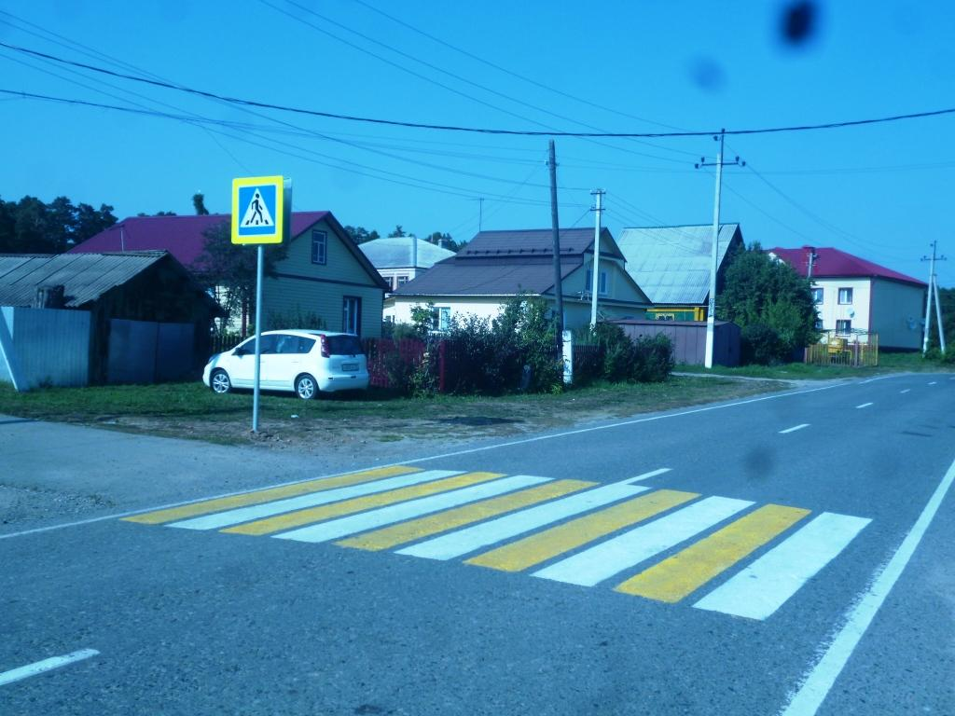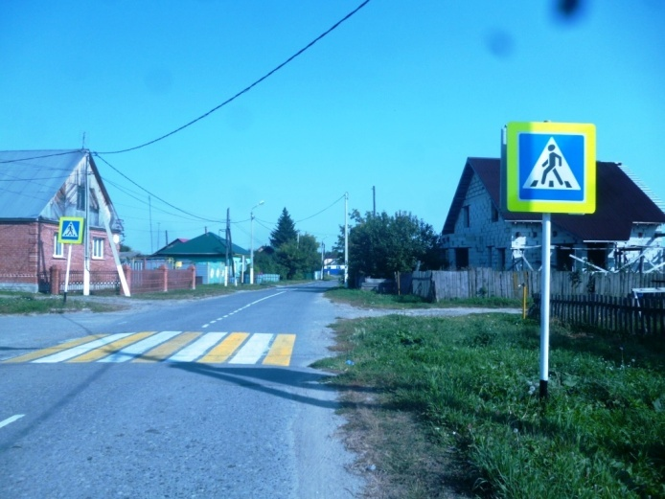

**Пешеходные переходы по ул.Школьной**

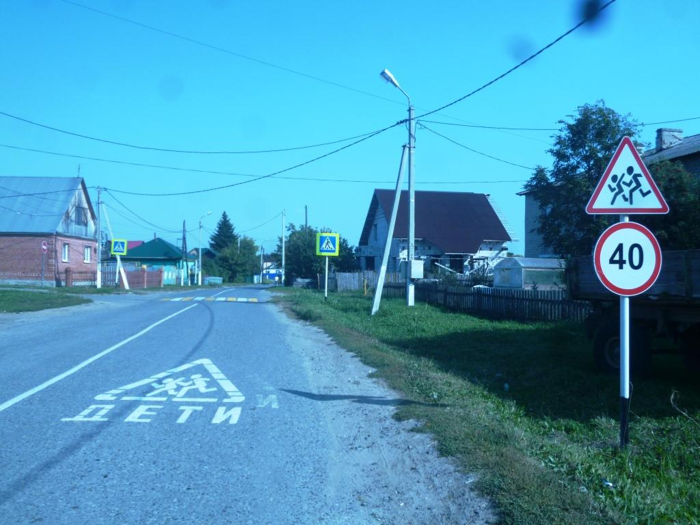

**Предупреждающие знаки «Внимание дети», «Ограничение скорости 40 км/ч»,**

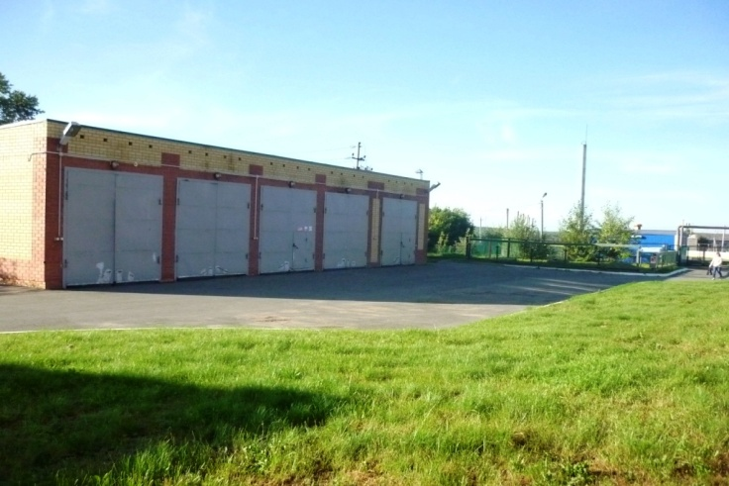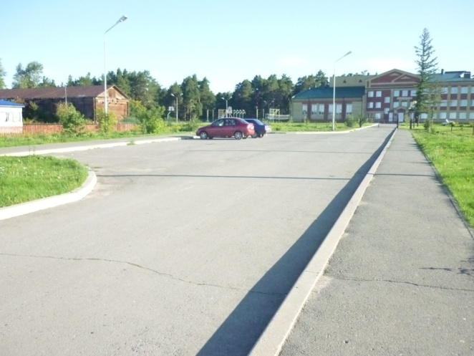

**Гаражи Парковочная стоянка для автобусов**